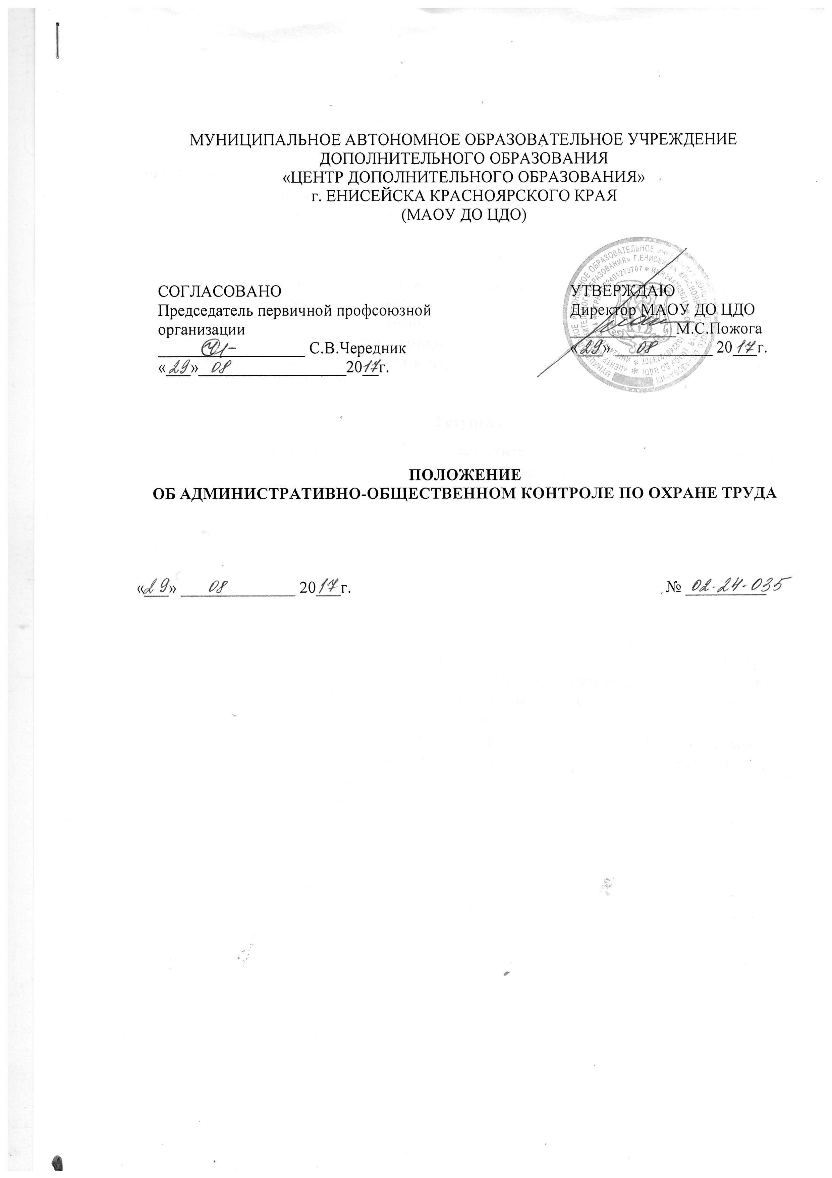
МУНИЦИПАЛЬНОЕ АВТОНОМНОЕ ОБРАЗОВАТЕЛЬНОЕ УЧРЕЖДЕНИЕ
ДОПОЛНИТЕЛЬНОГО ОБРАЗОВАНИЯ
«ЦЕНТР ДОПОЛНИТЕЛЬНОГО ОБРАЗОВАНИЯ»
г. ЕНИСЕЙСКА КРАСНОЯРСКОГО КРАЯ
(МАОУ ДО ЦДО)

СОГЛАСОВАНО  Председатель первичной профсоюзной организации  __________________ С.В.Чередник  «___»__________________20__г. | УТВЕРЖДАЮ  Директор МАОУ ДО ЦДО  _____________М.С.Пожога  «___» ____________ 20___г.

ПОЛОЖЕНИЕ
ОБ АДМИНИСТРАТИВНО-ОБЩЕСТВЕННОМ КОНТРОЛЕ ПО ОХРАНЕ ТРУДА

«___» ______________ 20___г. № __________

Административно-общественный контроль по охране труда является совместным контролем администрации, профсоюзной организации за состоянием охраны труда.
В целях систематического соблюдения требований законодательства по охране труда вводится четырехступенчатая система контроля.

1 ступень
Контроль осуществляют ответственные за кабинеты. Они ежедневно до начала работы проверяют рабочие места, исправность оборудования и инструмента. При обнаружении отклонений от правил и норм охраны труда, производственной санитарии, пожарной и электробезопасности, недостатки, которые могут быть устранены сразу, устраняются немедленно, остальные записываются в журнал административно-общественного контроля с указанием сроков их устранения.

2 ступень
Вторую ступень контроля осуществляют заместитель начальника по хозяйственной части (инженер), уполномоченный по охране труда (методист по ОТ) и председатель профкома, которые 1 раз в квартал проводят проверку состояния охраны труда, пожарной безопасности, электробезопасности и производственной санитарии, принимают меры к устранению выявленных недостатков, за исключением тех, которые требуют определенного времени и затрат. Эти недостатки записываются в журнал административно-общественного контроля с указанием сроков выполнения, исполнителей и сообщают начальнику отдела образования.

3 ступень
Третью ступень осуществляет начальник совместно с председателем профсоюзного комитета, которые один раз в полугодие изучают материалы контроля второй ступени административно-общественного контроля, на основании результатов анализа проводят проверку состояния выполнения замечаний, отмеченных в журнале административно-общественного контроля первой и второй ступени.
Заслушивают на совместных заседаниях администрации и профсоюзного комитета ответственных лиц за выполнение соглашения по охране труда, планов, приказов, предписаний, проводят анализ несчастных случаев в учреждении.
На основании обсуждения вопросов о состоянии охраны труда начальником издается приказ по учреждению.

4 ступень
Четвертую ступень осуществляет комиссия, назначенная приказом главы или надзорные органы.

